Колонны железобетонные для многоэтажных зданий. Технические условия ГОСТ 18979-90
ГОСТ 18979-90
Группа Ж33

ГОСУДАРСТВЕННЫЙ СТАНДАРТ СОЮЗА ССР

КОЛОННЫ ЖЕЛЕЗОБЕТОННЫЕ ДЛЯ МНОГОЭТАЖНЫХ ЗДАНИЙ
Технические условия
Reinforced concrete columns for multistory buildings
Specifications
ОКП 58 2121
Дата введения 1990-07-01

ИНФОРМАЦИОННЫЕ ДАННЫЕ
1. РАЗРАБОТАН И ВНЕСЕН Центральным научно-исследовательским и проектно-экспериментальным институтом промышленных зданий и сооружений (ЦНИИпромзданий) Госстроя СССР
РАЗРАБОТЧИКИ
В.Н.Ягодкин, канд. техн. наук; Н.Г.Марченко (руководители темы); Г.В.Выжигин, канд. техн. наук; Э.Н.Кодыш, канд. техн. наук; Е.О.Синичкина; А.П.Васильев, д-р техн. наук; Н.Н.Коровин, канд. техн. наук; М.Г.Коревицкая, канд. техн. наук; Б.Н.Волынский; В.Л.Морозенский, канд. техн. наук; Б.В.Карабанов, канд. техн. наук; О.Н.Тарутина; Н.А.Капанадзе; Л.Ф.Келешева; Б.П.Ковтунов, канд. техн. наук; Т.В.Барабанова; В.И.Пименова; В.И.Деньщиков
2. УТВЕРЖДЕН И ВВЕДЕН В ДЕЙСТВИЕ Постановлением Государственного строительного комитета СССР от 12.02.90 N 13
3. ВЗАМЕН ГОСТ 18979-73
4. ССЫЛОЧНЫЕ НОРМАТИВНО-ТЕХНИЧЕСКИЕ ДОКУМЕНТЫ
Обозначение НТД, на который дана ссылка | Номер пункта, подпункта
ГОСТ 5781-82 | 1.3.4
ГОСТ 6727-80 | 1.3.4
ГОСТ 10060-87 | 3.2
ГОСТ 10180-78 | 3.1
ГОСТ 10884-81 | 1.3.4
ГОСТ 10922-75 | 1.3.6, 3.4
ГОСТ 12730.0-78 | 3.3
ГОСТ 12730.5-84 | 3.3
ГОСТ 13015.0-83 | 1.3.1, 1.3.10
ГОСТ 13015.1-81 | 2.1, 2.2
ГОСТ 13015.2-81 | 1.4
ГОСТ 13015.3-81 | 2.5
ГОСТ 13015.4-84 | 4.1
ГОСТ 17624-87 | 3.1
ГОСТ 17625-83 | 3.6
ГОСТ 18105-86 | 3.1
ГОСТ 22690-88 | 3.1
ГОСТ 22904-78 | 3.6
ГОСТ 23009-78 | 1.2.6
ГОСТ 23858-79 | 3.4
ГОСТ 23838-89 | 1.1
ГОСТ 26134-84 | 3.2
ГОСТ 26433.0-85 | 3.5
ГОСТ 26433.1-89 | 3.5
ГОСТ 26633-85 | 1.3.2
ТУ 14-4-1322-85 | 1.3.4
СТ СЭВ 6084-87 | 1.1

Настоящий стандарт распространяется на железобетонные колонны сплошного прямоугольного поперечного сечения, изготовляемые из тяжелого бетона и предназначенные для каркасов многоэтажных общественных зданий, производственных, административных и бытовых зданий промышленных предприятий.
Колонны применяют в соответствии с указаниями рабочих чертежей конкретного здания.

1. ТЕХНИЧЕСКИЕ ТРЕБОВАНИЯ
1.1. Колонны следует изготовлять в соответствии с требованиями настоящего стандарта и технологической документации, утвержденной предприятием-изготовителем, по рабочим чертежам серий 1.020-1/87, 1.020.1-2с/89, 1.020.1-4, 1.420.1-19 и 1.420.1-20с. Допускается изготовлять колонны по рабочим чертежам аналогичных серий для строительства зданий на просадочных, вечномерзлых грунтах и подрабатываемых территориях, а также по другим чертежам для строительства зданий с геометрическими параметрами по ГОСТ 23838 и СТ СЭВ 6084* (с использованием форм колонн вышеуказанных серий).
_______________
* Документ не действует. Действует ГОСТ 23838-89. - Примечание изготовителя базы данных.
Примечание. Допускается изготовлять на действующем оборудовании колонны по рабочим чертежам серий 1.020.1-2с, 1.420-6 до 1 января 1992 г., а серии 1.420-12 - до 1 января 1993 г.
1.2. Основные параметры и размеры
1.2.1. Колонны подразделяют на типы в зависимости:
от числа этажей в пределах высоты колонны:
1 - одноэтажные;
2 - двухэтажные;
3 - трехэтажные;
от расположения колонны в каркасе здания по высоте:
КВ - верхние;
КС - средние;
КН - нижние;
КБ - на всю высоту здания (бесстыковые);
от числа консолей в пределах этажа:
О - одноконсольные;
Д - двухконсольные.
1.2.2. Форма и основные размеры колонн, изготовляемых по рабочим чертежам серий 1.020-1/87, 1.020.1-2с/89, 1.020.1-4, 1.420.1-19 и 1.420.1-20с, должны соответствовать указанным в приложении.
1.2.3. Показатели расхода бетона и стали на колонны должны соответствовать указанным в рабочих чертежах на эти колонны.
1.2.4. Колонны следует изготовлять со строповочными отверстиями для подъема и монтажа. Допускается вместо строповочных отверстий предусматривать монтажные петли, выполненные в соответствии с указаниями рабочих чертежей на эти колонны.
1.2.5. Колонны применяют с учетом их предела огнестойкости, указанного в рабочих чертежах на эти колонны.
1.2.6. Колонны обозначают марками в соответствии с требованиями ГОСТ 23009. Марка колонны состоит из буквенно-цифровых групп, разделенных дефисами.
В первой группе указывают обозначение типа колонны, высоту этажа в дециметрах и арабскую цифру, обозначающую порядковый номер поперечного сечения (1 - для колонны поперечного сечения 400х400 мм, 2 - 400х600 мм). Для нижних двух- и трехэтажных колонн зданий, имеющих высоту нижнего этажа, отличающуюся от высоты верхних этажей, а также для колонн типов 2КБО и 2КБД дополнительно указывают (в скобках) высоту нижнего этажа в дециметрах.
Допускается в первой группе марки вместо указанных характеристик приводить условное наименование колонны (К) и ее порядковый номер типоразмера.
Во второй группе указывают порядковый номер по несущей способности колонны.
В третьей группе, при необходимости, указывают дополнительные характеристики, отражающие особые условия применения колонн - их стойкость к воздействию агрессивных газообразных сред, сейсмическим воздействиям, а также обозначения конструктивных особенностей колонн (например, наличие дополнительных закладных изделий).
Пример условного обозначения (марки) колонны типа 2КНД для зданий с этажами высотой 3,3 м, поперечного сечения 400х400 мм, третьей по несущей способности консоли и ствола колонны:
2КНД33.1-3.3;
то же, изготовленной из бетона нормальной проницаемости (Н) и предназначенной для применения в условиях воздействия слабоагрессивной газообразной среды:
2КНД33.1-3.3-Н.
Примечание. Допускается принимать обозначение марок колонн в соответствии с рабочими черетежами на эти колонны до их пересмотра.
1.3. Характеристики
1.3.1. Колонны должны удовлетворять требованиям ГОСТ 13015.0*:
________________
* На территории Российской Федерации документ не действует. Действует ГОСТ 13015-2012, здесь и далее по тексту. - Примечание изготовителя базы данных.
по прочности, жесткости и трещиностойкости; при этом требования по испытанию колонн нагружением не предъявляют;
по показателям фактической прочности бетона (в проектном возрасте и отпускной);
по морозостойкости бетона, а для колонн, эксплуатируемых в условиях воздействия агрессивной газообразной среды, - также по водонепроницаемости бетона;
к маркам сталей для арматурных и закладных изделий, в том числе для монтажных петель;
по толщине защитного слоя бетона до арматуры;
по защите от коррозии.
1.3.2. Колонны следует изготовлять из тяжелого бетона по ГОСТ 26633* классов или марок по прочности на сжатие, указанных в рабочих чертежах колонн.
________________
* На территории Российской Федерации документ не действует. Действует ГОСТ 26633-2012. - Примечание изготовителя базы данных.
1.3.3. Нормируемая отпускная прочность бетона колонн должна быть равна 70% класса или марки бетона по прочности на сжатие.
При поставке колонн в холодный период года нормируемая отпускная прочность бетона колонн может быть повышена до 85% класса или марки бетона по прочности на сжатие согласно указаниям рабочих чертежей на эти колонны.
1.3.4. Для армирования колонн следует применять арматурную сталь:
стержневую горячекатаную периодического профиля класса А-III и гладкую класса А-I по ГОСТ 5781;
стержневую термомеханически упрочненную периодического профиля классов Ат-IIIС и Ат-IVС по ГОСТ 10884*;
________________
* На территории Российской Федерации документ не действует. Действует ГОСТ 10884-94. - Примечание изготовителя базы данных.
арматурную проволоку обыкновенную периодического профиля класса Вр-I по ГОСТ 6727 и повышенной прочности класса Врп-I по ТУ 14-4-1322*.
________________
* ТУ являются авторской разработкой. За дополнительной информацией обратитесь по ссылке. - Примечание изготовителя базы данных.
1.3.5. Форма и размеры арматурных и закладных изделий и их положение в колоннах должны соответствовать указанным в рабочих чертежах на эти колонны.
1.3.6. Сварные арматурные и закладные изделия должны соответствовать требованиям ГОСТ 10922*.
________________
* На территории Российской Федерации документ не действует. Действует ГОСТ 10922-2012, здесь и далее по тексту. - Примечание изготовителя базы данных.
1.3.7. Значения действительных отклонений геометрических параметров колонн не должны превышать предельных, указанных в табл.1.

Таблица 1
мм
Вид отклонения геометрического параметра |  |  |  | Геометрический параметр |  |  |  | Пред.  откл.
Отклонение от линейного размера |  |  |  | Длина колонны, размер от нижнего торца колонны до опорной плоскости колонны, размер между опорными плоскостями консолей при номинальном размере:
 |  |  |  | до | 4000 |  |  | ±8
 |  |  |  | св. | 4000 | до | 8000 | ±10
 |  |  |  | " | 8000 | " | 16000 | ±12
 |  |  |  | Размер поперечного сечения колонны, размер консоли:
 |  |  |  | до | 250 |  |  | ±4
 |  |  |  | св. | 250 | до | 500 | ±5
 |  |  |  | " | 500 |  |  | ±6
 |  |  |  | Размер, определяющий положение:
 |  |  |  | строповочного отверстия или монтажной петли |  |  |  | 15
 |  |  |  | закладного изделия на плоскости колонны |  |  |  | 10
 |  |  |  | Несовпадение плоскостей колонны и элемента закладного изделия |  |  |  | 5
Отклонение от прямолинейности боковых граней колонны на всей их длине:
до | 4000 |  |  |  |  |  |  | 8
св. | 4000 | до | 8000 |  |  |  |  | 10
" | 8000 | " | 16000 |  |  |  |  | 12
Отклонение от перпендикулярности торцевой и боковых граней колонны при размере ее поперечного сечения:
400, 500 |  |  |  |  |  |  |  | 5
600 |  |  |  |  |  |  |  | 6

1.3.8. Значения действительных отклонений размеров и положения выпусков арматуры и центрирующих прокладок не должны превышать ±3 мм.
1.3.9. В колоннах, предназначенных для эксплуатации в условиях воздействия агрессивных газообразных сред, минусовые отклонения толщины защитного слоя бетона до арматуры не допускаются.
1.3.10. Требования к качеству поверхностей и внешнему виду колонн (в том числе требований к допустимой ширине раскрытия поверхностных технологических трещин) - по ГОСТ 13015.0. При этом качество бетонных поверхностей колонн должно удовлетворять требованиям для категорий:
А3 - боковых лицевых;
А7 - нелицевых, невидимых в условиях эксплуатации.
По согласованию изготовителя с потребителем боковые поверхности колонн могут быть категорий А2, А4-А6.
1.3.11. На боковые грани колонн должны быть нанесены установочные риски по ГОСТ 13015.2* в бетоне или в закладных изделиях в виде канавок или несмываемой краской, определяющие разбивочные оси здания.
________________
* На территории Российской Федерации документ не действует. Действует ГОСТ 13015-2012, здесь и далее по тексту. - Примечание изготовителя базы данных.
1.4. Маркировка
Маркировка колонн - по ГОСТ 13015.2. Маркировочные надписи и знаки следует наносить на боковую поверхность колонны вблизи ее нижнего торца.

2. ПРИЕМКА
2.1. Приемка колонн - по ГОСТ 13015.1* и настоящему стандарту. При этом колонны принимают:
________________
* На территории Российской Федерации документ не действует. Действует ГОСТ 13015-2012, здесь и далее по тексту. - Примечание изготовителя базы данных.
по результатам периодических испытаний - по показателям морозостойкости бетона, а также по водонепроницаемости бетона колонн, предназначенных для эксплуатации в условиях воздействия агрессивной газообразной среды;
по результатам приемо-сдаточных испытаний - по показателям прочности бетона (классу или марке бетона по прочности на сжатие и отпускной прочности), прочности сварных соединений, соответствия арматурных и закладных изделий рабочим чертежам, точности геометрических параметров, толщины защитного слоя бетона до арматуры, ширины раскрытия поверхностных технологических трещин, категории бетонной поверхности, правильности нанесения установочных рисок.
2.2. Приемку колонн по прочности, жесткости и трещиностойкости осуществляют по комплексу нормируемых и проектных показателей в соответствии с требованиями ГОСТ 13015.1.
2.3. Колонны по показателям точности геометрических параметров, толщины защитного слоя бетона до арматуры, категории бетонной поверхности и ширины раскрытия поверхностных технологических трещин следует принимать по результатам выборочного контроля.
2.4. Правильность нанесения установочных рисок на колонны определяют по результатам сплошного контроля.
2.5. В документе о качестве колонн по ГОСТ 13015.3* дополнительно должны быть приведены марка бетона по морозостойкости, а для колонн, предназначенных для эксплуатации в условиях воздействия агрессивной газообразной среды, - марка бетона по водонепроницаемости (если эти показатели оговорены в заказе на изготовление колонн).
________________
* На территории Российской Федерации документ не действует. Действует ГОСТ 13015-2012. - Примечание изготовителя базы данных.

3. МЕТОДЫ КОНТРОЛЯ

3.1. Прочность бетона колонн следует определять по ГОСТ 10180 на серии образцов, изготовленных из бетонной смеси рабочего состава и хранившихся в условиях, установленных ГОСТ 18105*.
________________
* На территории Российской Федерации документ не действует. Действует ГОСТ 18105-2010. - Примечание изготовителя базы данных.
При проверке прочности бетона методами неразрушающего контроля фактическую отпускную прочность бетона на сжатие следует определять ультразвуковым методом по ГОСТ 17624* или приборами механического действия по ГОСТ 22690. Допускается применение других методов неразрушающего контроля, предусмотренных стандартами на методы контроля бетона.
________________
* На территории Российской Федерации документ не действует. Действует ГОСТ 17624-2012. - Примечание изготовителя базы данных.
3.2. Морозостойкость бетона следует определять по ГОСТ 10060* или ультразвуковым методом по ГОСТ 26134 на серии образцов, изготовленных из бетонной смеси рабочего состава.
________________
* На территории Российской Федерации документ не действует. Действует ГОСТ 10060-2012. - Примечание изготовителя базы данных.
3.3. Водонепроницаемость бетона колонн следует определять по ГОСТ 12730.0 и ГОСТ 12730.5.
3.4. Контроль сварных арматурных и закладных изделий - по ГОСТ 10922 и ГОСТ 23858.
3.5. Размеры, отклонения от прямолинейности и перпендикулярности, ширину раскрытия поверхностных технологических трещин, размеры раковин, наплывов и околов бетона колонн следует проверять методами, установленными ГОСТ 26433.0 и ГОСТ 26433.1.
3.6. Размеры и положение арматурных и закладных изделий, а также толщину защитного слоя бетона до арматуры следует проверять по ГОСТ 17625 и ГОСТ 22904*.
________________
* На территории Российской Федерации документ не действует. Действует ГОСТ 22904-93. - Примечание изготовителя базы данных.

4. ТРАНСПОРТИРОВАНИЕ И ХРАНЕНИЕ

4.1. Транспортирование и хранение колонн - по ГОСТ 13015.4* и настоящему стандарту.
________________
* На территории Российской Федерации документ не действует. Действует ГОСТ 13015-2012. - Примечание изготовителя базы данных.
4.2. Колонны следует транспортировать и хранить в горизонтальном положении в штабелях.
4.3. Высота штабеля колонн не должна превышать ширину штабеля более чем в два раза и не должна быть более 2000 мм.
4.4. Подкладки под колонны и прокладки между ними следует располагать в местах расположения строповочных отверстий или монтажных петель.

ПРИЛОЖЕНИЕ (обязательное). ФОРМА И ОСНОВНЫЕ РАЗМЕРЫ КОЛОНН

ПРИЛОЖЕНИЕ
Обязательное

1. Форма и основные размеры колонн приведены:
поперечного сечения 400х400 мм связевого каркаса межвидового применения для общественных зданий, производственных, административных и бытовых зданий промышленных предприятий (серия 1.020-1/87) - на черт.1-4 и в табл.2;
поперечного сечения 400х400 мм рамного каркаса межвидового применения для общественных зданий, производственных, административных и бытовых зданий промышленных предприятий (серия 1.020.1-4) - на черт.5-8 и в табл.3;
поперечного сечения 400х400 мм каркаса межвидового применения для общественных зданий, производственных, административных и бытовых зданий промышленных предприятий, возводимых в районах сейсмичностью 7-9 баллов и в несейсмических районах (серия 1.020.1-2с/89), - на черт.9 и в табл.4;
поперечного сечения 400х600 мм каркасов производственных зданий, возводимых в несейсмических районах и в районах с сейсмичностью 7-9 баллов (серии 1.420.1-19, 1.420.1-20с), - на черт.10-15 и в табл.5.
Таблица 2
Колонны поперечного сечения 400х400 мм связевого каркаса межвидового применения для общественных зданий, производственных, административных и бытовых зданий промышленных предприятий (серия 1.020-1/87)

Типоразмер  колонны | Основные размеры колонны, мм |  |  |  | Номер  чертежа
1КB33.1 | 2550 | - | - | - | 1
1КB36.1 | 2920 | - | - | -
1КB42.1 | 3520 | - | - | -
1КB48.1 | 4120 | - | - | -
2КB33.1 | 5850 | - | - | -
2КB36.1 | 6520 | - | - | -
2КB42.1 | 7720 | - | - | -
2КB48.1 | 8920 | - | - | -
3КB33.1 | 9150 | - | - | -
3КB36.1 | 10120 | - | - | -
3КB42.1 | 11920 | - | - | -
3КB48.1 | 13720 | - | - | -
1КBО33.1 | 2550 | 2250 | - | 300
1КBО36.1 | 2920 | 2550 | - | 370
1КBО42.1 | 3520 | 3150 | -
1КBО48.1 | 4120 | 3750 | -
1КBО54.1 | 4720 | 4350 | -
1КBО60.1 | 5320 | 4950 | -
2КBО33.1 | 5850 | 2250 | 3300 | 300
2КBО36.1 | 6520 | 2550 | 3600 | 370
2КBО42.1 | 7720 | 3150 | 4200
2КBО48.1 | 8920 | 3750 | 4800
2КBО60.1 | 11320 | 4950 | 6000
3КBО33.1 | 9150 | 2250 | 3300 | 300
3КBО36.1 | 10120 | 2550 | 3600 | 370
3КBО42.1 | 11920 | 3150 | 4200
3КBО48.1 | 13720 | 3750 | 4800
1КBД33.1 | 2550 | 2250 | - | 300
1КBД36.1 | 2920 | 2550 | - | 370
1КBД42.1 | 3520 | 3150 | -
1КBД48.1 | 4120 | 3750 | -
1КBД54.1 | 4720 | 4350 | -
1КBД60.1 | 5320 | 4950 | -
2КBД33.1 | 5850 | 2250 | 3300 | 300
2КBД36.1 | 6520 | 2550 | 3600 | 370
2КBД42.1 | 7720 | 3150 | 4200
2КBД48.1 | 8920 | 3750 | 4800
2КBД60.1 | 11320 | 4950 | 6000
3КBД33.1 | 9150 | 2250 | 3300 | 300
3КBД36.1 | 10120 | 2550 | 3600 | 370
3КBД42.1 | 11920 | 3150 | 4200
3КBД48.1 | 13720 | 3750 | 4800
1КС33.1 | 3300 | - | - | - | 2
1КС36.1 | 3600 | - | - | -
1КС42.1 | 4200 | - | - | -
1КС48.1 | 4800 | - | - | -
2КС42.1 | 8400 | - | - | -
2КС48.1 | 9600 | - | - | -
3КС33.1 | 9900 | - | - | -
3КС36.1 | 10800 | - | - | -
1КСО33.1 | 3300 | 2250 | - | 1050
1КСО36.1 | 3600 | 2550 | -
1КСО42.1 | 4200 | 3150 | -
1КСО48.1 | 4800 | 3750 | -
1КСО54.1 | 5400 | 4350 | -
1КСО60.1 | 6000 | 4950 | -
2КCО42.1 | 8400 | 3150 | 4200 | 1050
2КCО48.1 | 9600 | 3750 | 4800
2КCО60.1 | 12000 | 4950 | 6000
3КCО33.1 | 9900 | 2250 | 3300 | 1050
3КCО36.1 | 10800 | 2550 | 3600
1КСД33.1 | 3300 | 2250 | - | 1050
1КСД36.1 | 3600 | 2550 | -
1КСД42.1 | 4200 | 3150 | -
1КСД48.1 | 4800 | 3750 | -
1КСД54.1 | 5400 | 4350 | -
1КСД60.1 | 6000 | 4950 | -
2КCД42.1 | 8400 | 3150 | 4200 | 1050
2КCД48.1 | 9600 | 3750 | 4800
2КCД60.1 | 12000 | 4950 | 6000
3КCД33.1 | 9900 | 2250 | 3300 | 1050
3КCД36.1 | 10800 | 2550 | 3600
1КН33(30)1 | 4550 | - | - | - | 3
1КН33.1 | 5050 | - | - | -
1КН36.1 | 5350 | - | - | -
1КН42.1 | 5950 | - | - | -
2КН33(20)1 | 6650 | - | - | -
2КН42(20)1 | 7550 | - | - | -
2КН33(30)1 | 7850 | - | - | -
2КН42(30)1 | 8750 | - | - | -
2КН36(48)1 | 9650 | - | - | -
2КН42.1 | 10150 | - | - | -
2КН48.1 | 10850 | - | - | -
2КН48(60)1 | 12050 | - | - | -
3КН33(30)1 | 11150 | - | - | -
3КН33.1 | 11650 | - | - | -
3КН36.1 | 12550 | - | - | -
1КНО33(30)1 | 4550 | 3500 | - | 1050
1КНО33.1 | 5050 | 4000 | -
1КНО36.1 | 5350 | 4300 | -
1КНО42.1 | 5950 | 4900 | -
2КНО33(20)1 | 6650 | 2300 | 3300 | 1050
2КНО42(20)1 | 7550 | 2300 | 4200
2КНО33(30)1 | 7850 | 3500 | 3300
2КНО42(30)1 | 8750 | 3500 | 4200
2КНО36(48)1 | 9650 | 5000 | 3600
2КНО42.1 | 10150 | 4900 | 4200
2КНО48.1 | 10850 | 5000 | 4800
2КНО48(60)1 | 12050 | 6200 | 4800
2КНО60.1 | 13250 | 6200 | 6000
2КНО60(72)1 | 14450 | 7400 | 6000
3КНО33(30)1 | 11150 | 3500 | 3300 | 1050
3КНО33.1 | 11650 | 4000 | 3300
3КНО36.1 | 12550 | 4300 | 3600
1КНД33(30)1 | 4550 | 3500 | - | 1050
1КНД33.1 | 5050 | 4000 | -
1КНД36.1 | 5350 | 4300 | -
1КНД42.1 | 5950 | 4900 | -
2КНД33(20)1 | 6650 | 2300 | 3300 | 1050
2КНД42(20)1 | 7550 | 2300 | 4200
2КНД33(30)1 | 7850 | 3500 | 3300
2КНД42(30)1 | 8750 | 3500 | 4200
2КНД36(48)1 | 9650 | 5000 | 3600
2КНД42.1 | 10150 | 4900 | 4200
2КНД48.1 | 10850 | 5000 | 4800
2КНД48(60)1 | 12050 | 6200 | 4800
2КНД60.1 | 13250 | 6200 | 6000
2КНД60(72)1 | 14450 | 7400 | 6000
3КНД33(30)1 | 11150 | 3500 | 3300 | 1050
3КНД33.1 | 11650 | 4000 | 3300
3КНД36.1 | 12550 | 4300 | 3600
1КБ33.1 | 4300 | - | - | 300 | 4
1КБ36.1 | 4670 | - | - | 370
1КБ42.1 | 5270 | - | - | -
2КБ33(30)1 | 7100 | - | - | -
2КБ33.1 | 7600 | - | - | -
2КБ33(20)1 | 5900 | - | - | -
2КБ36.1 | 8270 | - | - | -
2КБ42.1 | 9470 | - | - | -
2КБ48.1 | 10170 | - | - | -
3КБ33(30)1 | 10400 | - | - | -
3КБ33.1 | 10900 | - | - | -
3КБ36.1 | 11870 | - | - | -
3КБ42.1 | 13670 | - | - | -
3КБ48.1 | 14970 | - | - | -
1КБО33.1 | 4300 | 4000 | - | 300
1КБО36.1 | 4670 | 4300 | - | 370
1КБО42.1 | 5270 | 4900 | -
2КБО33(20)1 | 5900 | 2300 | 3300 | 300
2КБО33(30)1 | 7100 | 3500
2КБО33.1 | 7600 | 4000
2КБО36.1 | 8270 | 4300 | 3600 | 370
2КБО42.1 | 9470 | 4900 | 4200
2КБО48.1 | 10170 | 5000 | 4800
2КБО60.1 | 12570 | 6200 | 6000
3КБО33(30)1 | 10400 | 3500 | 3300 | 300
3КБО33.1 | 10900 | 4000
3КБО36.1 | 11870 | 4300 | 3600 | 370
3КБО42.1 | 13670 | 4900 | 4200
3КБО48.1 | 14970 | 5000 | 4800
1КБД33.1 | 4300 | 4000 | - | 300
1КБД36.1 | 4670 | 4300 | - | 370
1КБД42.1 | 5270 | 4900 | -
2КБД33(20)1 | 5900 | 2300 | 3300 | 300
2КБД33(30)1 | 7100 | 3500
2КБД33.1 | 7600 | 4000
2КБД36.1 | 8270 | 4300 | 3600 | 370
2КБД42.1 | 9470 | 4900 | 4200
2КБД48.1 | 10170 | 5000 | 4800
2КБД60.1 | 12570 | 6200 | 6000
3КБД33(30)1 | 10400 | 3500 | 3300 | 300
3КБД33.1 | 10900 | 4000
3КБД36.1 | 11870 | 4300 | 3600 | 370
3КБД42.1 | 13670 | 4900 | 4200
3КБД48.1 | 14970 | 5000 | 4800
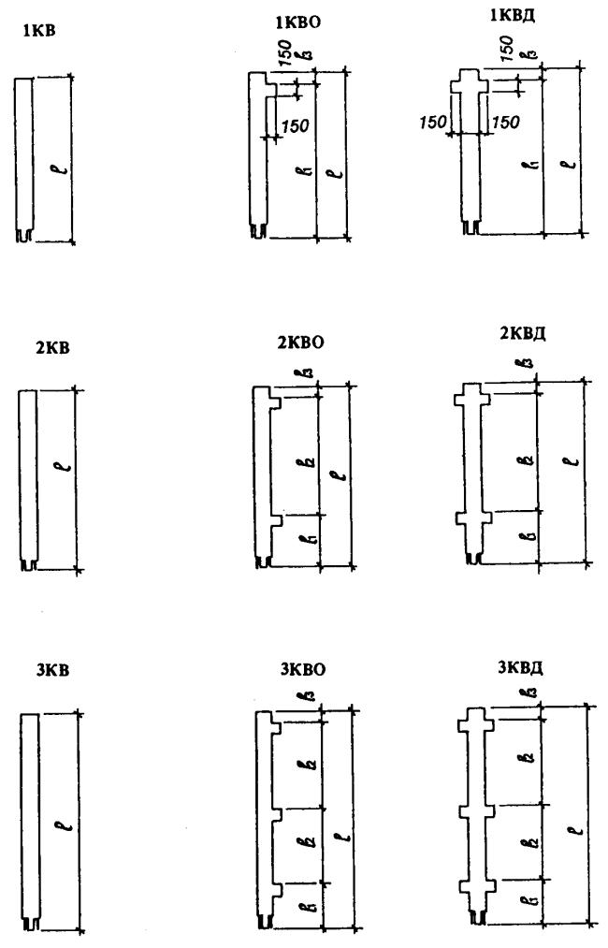
Черт.1
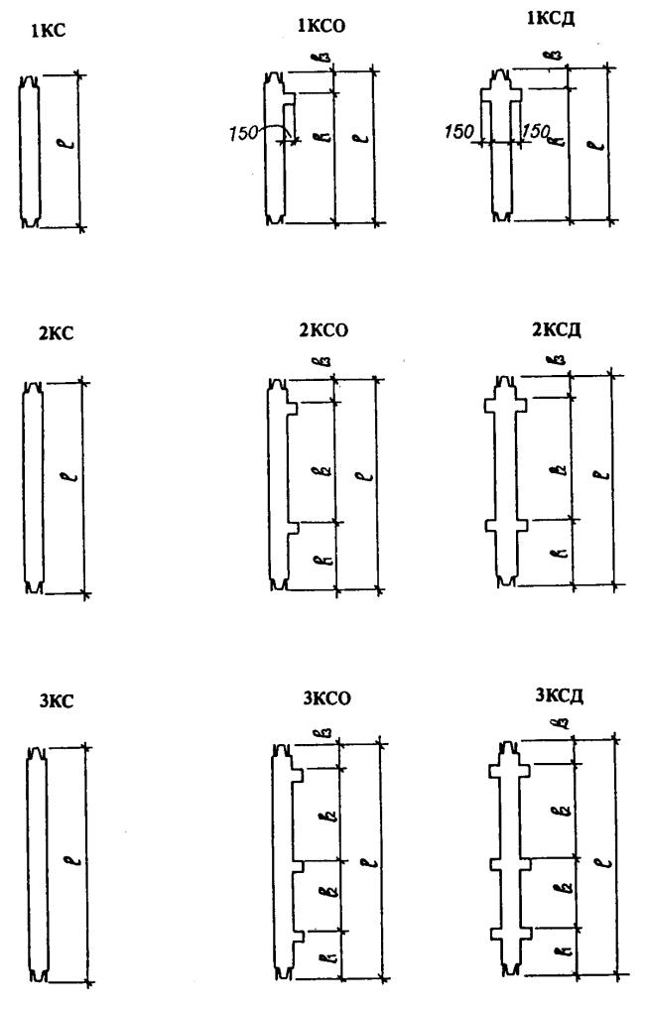
Черт.2

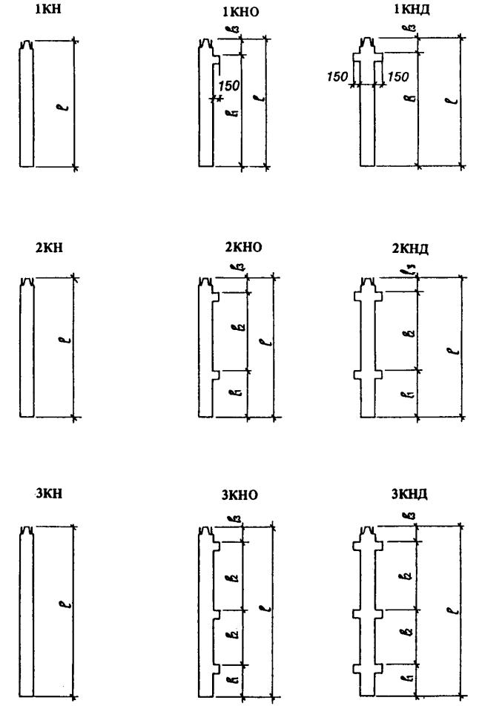
Черт.3
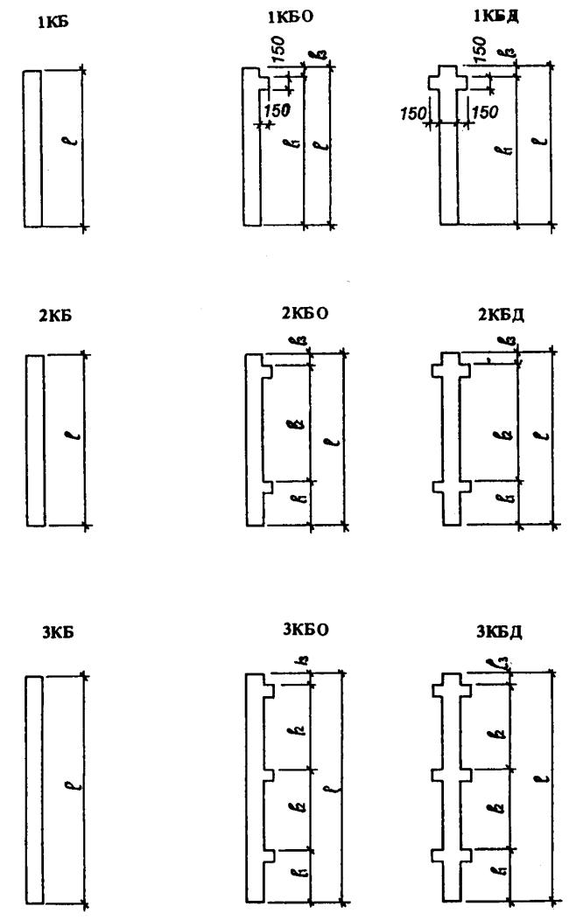
Черт.4

Таблица 3
Колонны поперечного сечения 400х400 мм рамного каркаса межвидового применения для общественных зданий, производственных, административных и бытовых зданий промышленных предприятий (серия 1.020.1-4)
Типоразмер колонны | Основные размеры колонны, мм |  |  |  | Номер чертежа
1КBO36.1 | 2920 | 2550 | - | 370 | 5
1КBO42.1 | 3520 | 3150 | -
1КBO48.1 | 4120 | 3750 | -
1КBO54.1 | 4720 | 4350 | -
1КBO60.1 | 5320 | 4950 | -
2КBO36.1 | 6520 | 2550 | 3600 | 370
2КBO42.1 | 7720 | 3150 | 4200
2КBO48.1 | 8920 | 3750 | 4800
2КBO60.1 | 11320 | 4950 | 6000
3КBO36.1 | 10120 | 2550 | 3600 | 370
3КBO42.1 | 11920 | 3150 | 4200
3КBO48.1 | 13720 | 3750 | 4800
1КBД36.1 | 2920 | 2550 | - | 370
1КBД42.1 | 3520 | 3150 | -
1КBД48.1 | 4120 | 3750 | -
1КBД54.1 | 4720 | 4350 | -
1КBД60.1 | 5320 | 4950 | -
2КBД36.1 | 6520 | 2550 | 3600 | 370
2КBД42.1 | 7720 | 3150 | 4200
2КBД48.1 | 8920 | 3750 | 4800
2КBД60.1 | 11320 | 4950 | 6000
3КBД36.1 | 10120 | 2550 | 3600 | 370
3КBД42.1 | 11920 | 3150 | 4200
3КBД48.1 | 13720 | 3750 | 4800
1КСO36.1 | 3600 | 2550 | - | 1050 | 6
1КСO42.1 | 4200 | 3150 | -
1КСO48.1 | 4800 | 3750 | -
1КСO54.1 | 5400 | 4350 | -
1КСO60.1 | 6000 | 4950 | -
2КCO42.1 | 8400 | 3150 | 4200 | 1050
2КCO48.1 | 9600 | 3750 | 4800
2КCO60.1 | 12000 | 4950 | 6000
1КСД36.1 | 3600 | 2550 | - | 1050
1КСД42.1 | 4200 | 3150 | -
1КСД48.1 | 4800 | 3750 | -
1КСД54.1 | 5400 | 4350 | -
1КСД60.1 | 6000 | 4950 | -
2КCД42.1 | 8400 | 3150 | 4200 | 1050
2КCД48.1 | 9600 | 3750 | 4800
2КCД60.1 | 12000 | 4950 | 6000
2КНО42.1 | 9650 | 4400 | 4200 | 1050 | 7
2КНО48.1 | 10850 | 5000 | 4800
2КНО48(60)1 | 12050 | 6200 | 4800
2КНО60.1 | 13250 | 6200 | 6000
2КНО60(72)1 | 14450 | 7400 | 6000
3КНО36.1 | 12050 | 3800 | 3600 | 1050
3КНО36(48)1 | 13250 | 5000 | 3600
3КНО42.1 | 13850 | 4400 | 4200
3КНО48.1 | 15650 | 5000 | 4800
2КНД42.1 | 9650 | 4400 | 4200 | 1050
2КНД48.1 | 10850 | 5000 | 4800
2КНД48(60)1 | 12050 | 6200 | 4800
2КНД60(72)1 | 14450 | 7400 | 6000
2КНД60.1 | 13250 | 6200 | 6000
3КНД36(48)1 | 13250 | 5000 | 3600 | 1050
3КНД36.1 | 12050 | 3800 | 3600
3КНД42.1 | 13850 | 4400 | 4200
3КНД48.1 | 15650 | 5000 | 4800
2КБО36.1 | 7770 | 3800 | 3600 | 370 | 8
2КБО42.1 | 8970 | 4400 | 4200
2КБО48.1 | 10170 | 5000 | 4800
2КБО60.1 | 12570 | 6200 | 6000
3КБО36.1 | 11370 | 3800 | 3600 | 370
3КБО36(48)1 | 12570 | 5000 | 3600
3КБО42.1 | 13170 | 4400 | 4200
3КБО48.1 | 14970 | 5000 | 4800
2КБД36.1 | 7770 | 3800 | 3600 | 370
2КБД42.1 | 8970 | 4400 | 4200
2КБД48.1 | 10170 | 5000 | 4800
2КБД60.1 | 12570 | 6200 | 6000
3КБД36.1 | 11370 | 3800 | 3300 | 370
3КБД36(48)1 | 12570 | 5000 | 3600
3КБД42.1 | 13170 | 4400 | 4200
3КБД48.1 | 14970 | 5000 | 4800
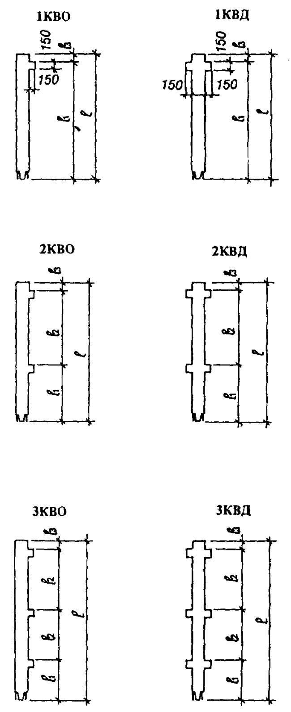
Черт.5
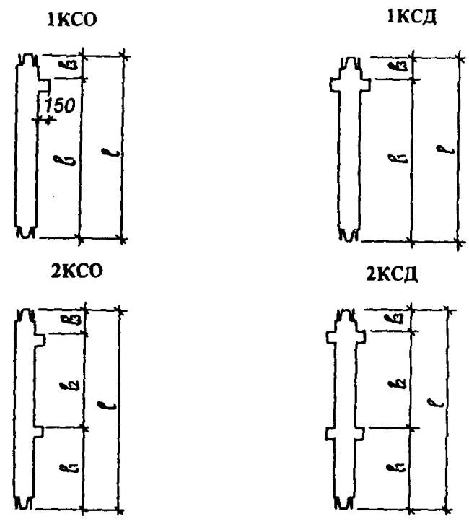
Черт.6
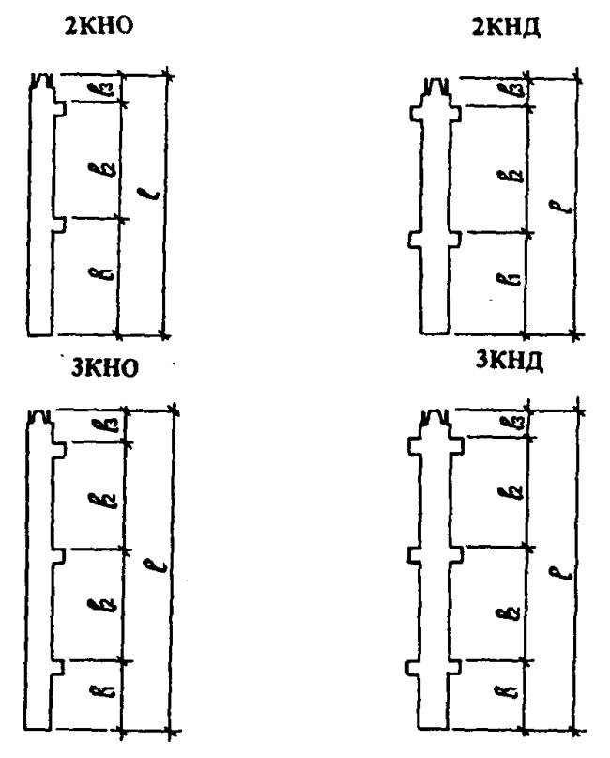
Черт.7
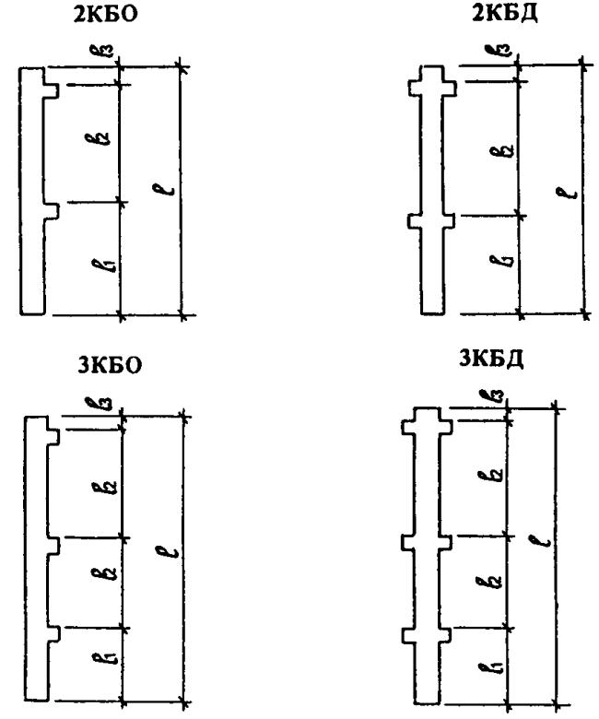
Черт.8
Таблица 4
Колонны поперечного сечения 400х400 мм каркаса межвидового применения для общественных зданий, производственных, административных и бытовых зданий промышленных предприятий, возводимых в районах сейсмичностью 7-9 баллов и в несейсмических районах (серия 1.020.1-2с/89)
Типоразмер  колонны | Основные размеры колонны, мм |  |  |  | Номер  чертежа
1КB33.1 | 2420 | 1920 | - | 500 | 9
1КB36.1 | 2720 | 2070 | - | 650
1КB42.1 | 3320 | 2670 | -
1КB42.1* | 3320 | 2820 | - | 500
 | 3650 | 3000 | - | 650
 | 4020 | 3370 | -
1КB48.1 | 3920 | 3270 | -
1КB48.1* | 4620 | 3970 | -
1КB54.1 | 4520 | 3870 | -
1КB54.1* | 4850 | 4200 | -
 | 5220 | 4570 | -
1КB60.1 | 5120 | 4470 | -
1КB60.1* | 5820 | 5170 | -
1КB70.1* | 6150 | 5500 | -
1КB80.1* | 7150 | 6500 | -
2КB33.1 | 5720 | 1920 | 1x3300
2КB36.1 | 6320 | 2070 | 1x3600
2КB42.1 | 7520 | 2620 | 1x4200
2КB48.1 | 8720 | 3270 | 1x4800
2КB48.1* | 4620 | 1920 | 1x2050
2КB54.1* | 4520 |  | 1x1950
 | 5220 |  | 1x2650
2КB60.1 | 11120 | 4470 | 1x6000
2КB60.1* | 5120 | 1920 | 1x2550
 | 5820 |  | 1x3250
3КB33.1 | 9020 | 1920 | 2x3300 | 500
3КB36.1 | 9920 | 2070 | 2x3600 | 650
1КC33.1 | 3300 | 1920 | - | 1380
1КС36.1 | 3600 | 2070 | - | 1530
1КС42.1 | 4200 | 2670 | -
1КС48.1 | 4800 | 3270 | -
1КС54.1 | 5400 | 3870 | -
1КС60.1 | 6000 | 4470 | -
3КС33.1 | 9900 | 1920 | 2x3300 | 1380
3КС36.1 | 10800 | 2070 | 2x3600 | 1530
1КН33(32)1 | 4750 | 3370 | - | 1380
1КН36(32)1 |  | 3270 | - | 1530
1КН33.1* | 5250 | 3870 | - | 1380
2КH33(20)1 | 6850 | 2170 | 1x3300
2КH42(32)1 | 8950 | 3370 | 1x4200
2КН42.1 | 10350 | 4620 |  | 1530
2КН48.1 | 11200 | 4870 | 1x4800
2КН48(60)1 | 12400 | 6070
2КН60.1 | 13600 |  | 1х6000
2КН60(72)1 | 14800 | 7270
3КН33.1 | 11850 | 3870 | 2x3300 | 1380
3КН33(42)1 | 12750 | 4770
3КН36.1 | 12750 | 4020 | 2x3600 | 1530
3КН36(48)1 | 13600 | 4870
1КБ33.1 | 4370 | 3870 | - | 500
1КБ36.1 | 4670 | 4020 | - | 650
1КБ42.1 | 5270 | 4620 | -
1КБ42.1* | 5620 | 4970 | -
1КБ60.1* | 6820 | 6170 | -
1КБ70.1* | 7750 | 7100 | -
1КБ80.1* | 8750 | 8100 | -
2КБ33.1* | 5970 | 2170 | 1x3300 | 500
2КБ33.1 | 7670 | 3870 | 1x3300
2КБ36.1 | 8270 | 4020 | 1x3600 | 650
2КБ42.1 | 9470 | 4620 | 1x4200
2КБ48.1 | 10320 | 4870 | 1x4800
2КБ60.1 | 12720 | 6070 | 1x6000
3КБ33.1 | 10970 | 3870 | 2x3300 | 500
3КБ36.1 | 11870 | 4020 | 2x3600 | 650
3КБ36(48)1 | 12720 | 4870
________________
* Колонны для зданий с зальными помещениями.

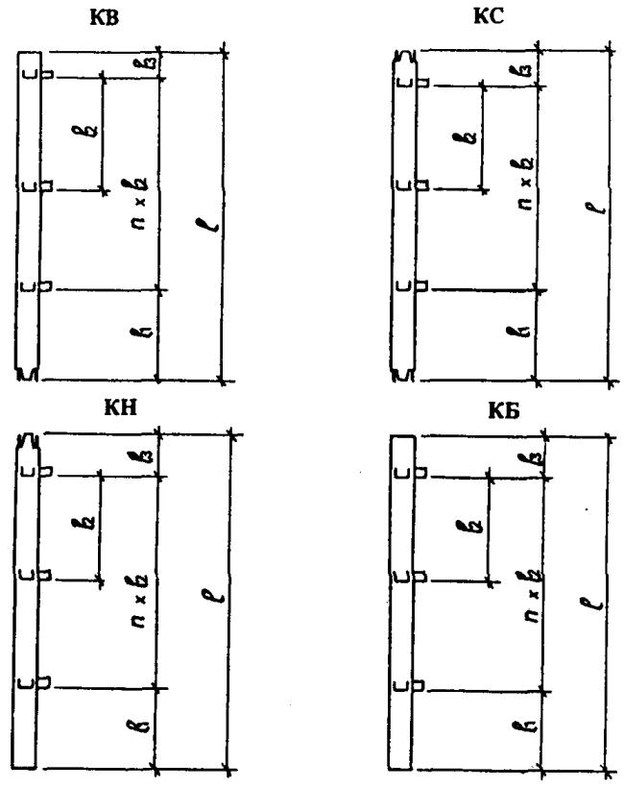
Черт.9

Таблица 5
Колонны поперечного сечения 400х600 мм каркасов производственных зданий, возводимых в несейсмических районах и в районах сейсмичностью 7-9 баллов (серии 1.420.1-19, 1.420.1-20с)
Типоразмер  колонны | Основные размеры колонны, мм |  |  |  | Номер  чертежа
1КB60.2 | 4910 | - | - | - | 10
1КB72.2 | 6110 | - | - | -
1КBO48.2 | 3510 | 2800 | - | 710
1КBO54.2 | 4110 | 3400 | -
1КBO60.2 | 4710 | 4000 | -
1КBO72.2 | 5910 | 5200 | -
2КBO48.2 | 8310 | 2800 | 4800 | 710
2КBO54.2 | 9510 | 3400 | 5400
2КBO60.2 | 10710 | 4000 | 6000
1КBД48.2 | 3510 | 2800 | - | 710
1КBД54.2 | 4110 | 3400 | -
1КBД60.2 | 4710 | 4000 | -
1КBД72.2 | 5910 | 5000 | -
2КBД48.2 | 8310 | 2800 | 4800 | 710
2КBД54.2 | 9510 | 3400 | 5400
2КBД60.2 | 10710 | 4000 | 6000
1КСO48.2 | 4790 | 2800 | - | 1990 | 11
1КСO54.2 | 5390 | 3400 | -
1КСO60.2 | 5990 | 4000 | -
1КСO72.2 | 7190 | 5200 | -
2КСO48.2 | 9590 | 2800 | 4800 | 1990
2КСO54.2 | 10790 | 3400 | 5400
2КСO60.2 | 11990 | 4000 | 6000
1КСД48.2 | 4790 | 2800 | - | 1990
1КСД54.2 | 5390 | 3400 | -
1КСД60.2 | 5990 | 4000 | -
1КСД72.2 | 7190 | 5200 | -
2КCД48.2 | 9590 | 2800 | 4800 | 1990
2КCД54.2 | 10790 | 3400 | 5400
2КCД60.2 | 4000 | 6000 | 6000
2КНО48.2 | 11440 | 4650 | 4800 | 1990 | 12
2КНО48(60)2 | 12640 | 5850 | 4800
2КНО54.2 | 12640 | 5250 | 5400
2КНО60.2 | 13840 | 5850 | 6000
2КНО60(72)2 | 15040 | 7050 | 6000
2КНО72.2 | 16240 | 7050 | 7200
2КНД48.2 | 11440 | 4650 | 4800 | 1990
2КНД48(60)2 | 12640 | 5850 | 4800
2КНД54.2 | 12640 | 5250 | 5400
2КНД60.2 | 13840 | 5850 | 6000
2КНД60(72)2 | 15040 | 7050 | 6000
2КНД72.2 | 16240 | 7050 | 7200
2КБО60(48)2 | 11550 | 4650 | - | 6900 | 13а
2КБО60(60)2 | 12750 | 5850 | -
2КБО72(48)2 | 12750 | 4650 | - | 8100
2КБО72(60)2 | 13950 | 5850 | -
2КБО72(72)2 | 15150 | 7050 | -
2КБО48.2 | 10160 | 4650 | 4800 | 710 | 13б
2КБО54.2 | 11360 | 5250 | 5400
2КБО60.2 | 12560 | 5850 | 6000
2КБО72.2 | 14960 | 7050 | 7200
1КБД48.2 | 5360 | 4650 | - | 710 | 14
1КБД60.2 | 6560 | 5850 | -
1КБД72.2 | 7760 | 7050 | -
2КБД60(48)2 | 11550 | 4650 | - | 6900 | 15а
2КБД60(60)2 | 12750 | 5850
2КБД72(48)2 | 12750 | 4650 | - | 8100
2КБД72(60)2 | 13950 | 5850 | -
2КБД72(72)2 | 15150 | 7050 | -
2КБД48.2 | 10160 | 4650 | 4800 | 710 | 15б
2КБД54.2 | 11360 | 5250 | 5400
2КБД60(72)2 | 13760 | 7050 | 6000
2КБД72.2 | 14960 | 7050 | 7200
2КБД60.2 | 12560 | 5850 | 6000
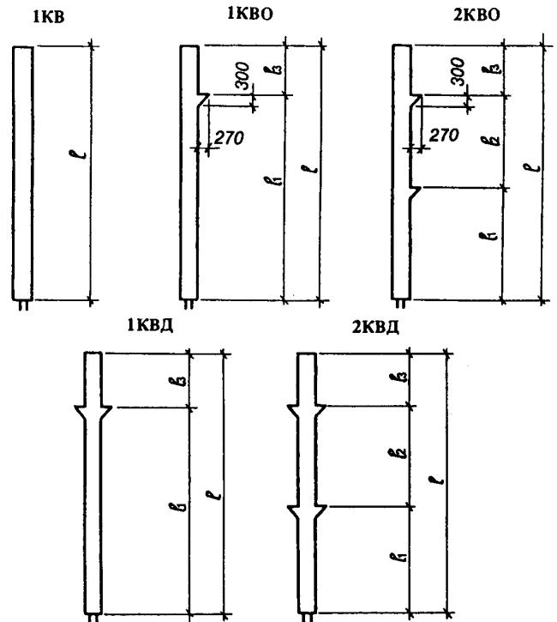
Черт.10
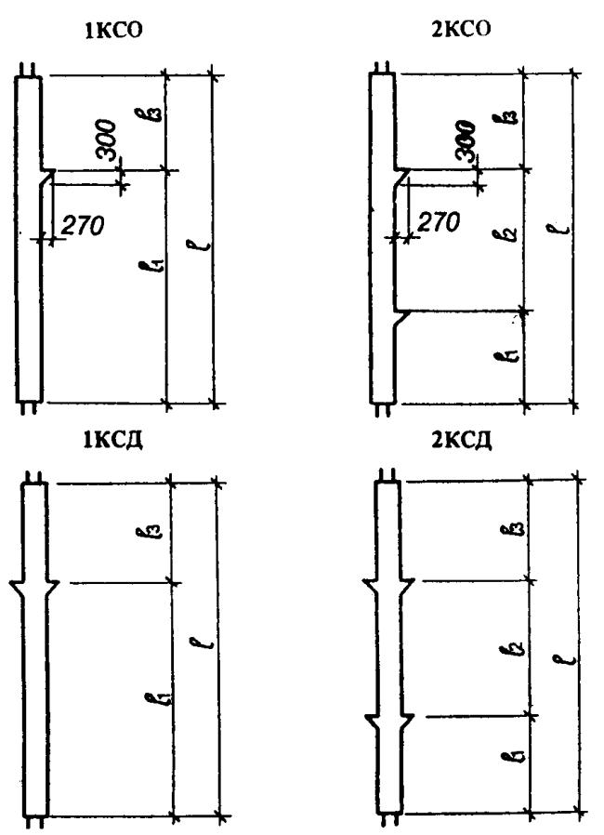
Черт.11
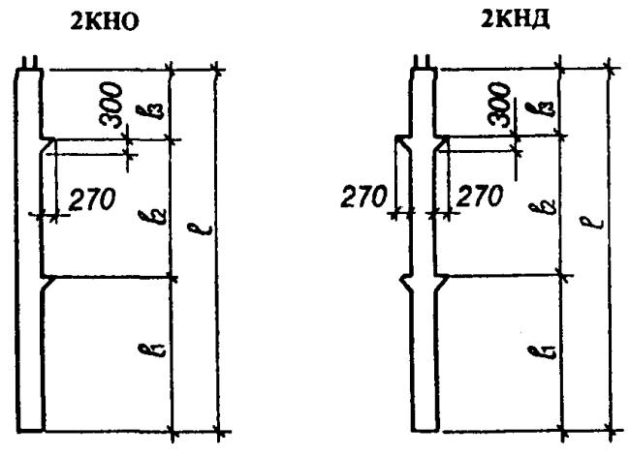
Черт.12
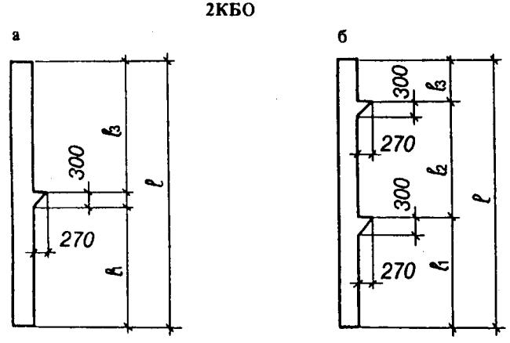
Черт.13
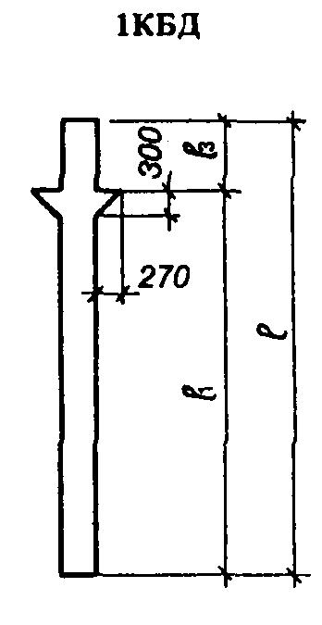
Черт.14
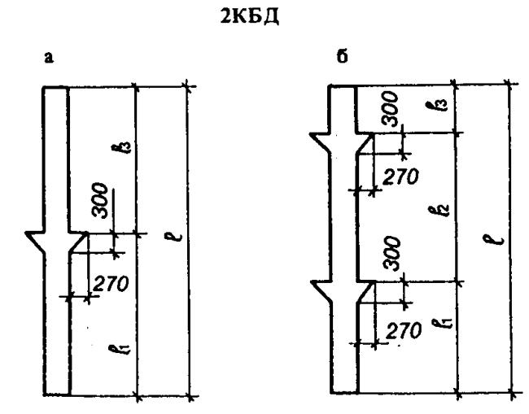
Черт.15

